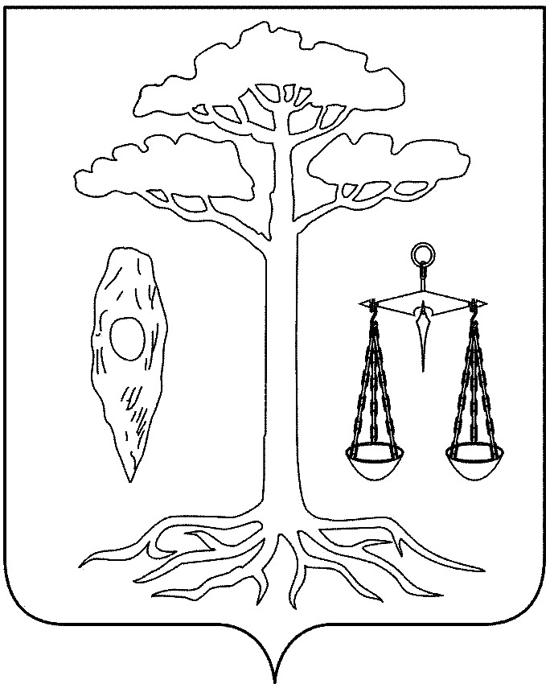
АДМИНИСТРАЦИЯ
ТЕЙКОВСКОГО МУНИЦИПАЛЬНОГО РАЙОНА
ИВАНОВСКОЙ ОБЛАСТИ

П О С Т А Н О В Л Е Н И Е

от 12.10.2011г. № 455
г. Тейково

Об образовании избирательных участков по выборам депутатов Государственной Думы Федерального Собрания
Российской Федерации шестого созыва на территории
Тейковского муниципального района

В соответствии со статьями 13,14 федерального закона от 18.05.2005г. № 51-ФЗ «О выборах депутатов Государственной Думы Федерального Собрания Российской Федерации (в действующей редакции) администрация Тейковского муниципального района:

ПОСТАНОВЛЯЕТ:

Образовать 15 избирательных участков по выборам депутатов Государственной Думы Федерального Собрания Российской Федерации шестого созыва на территории Тейковского муниципального района:
Избирательный участок № 751
д. Москвино, д. 81
помещение школы,
тел. 8(49343) 4-97-39
В избирательный участок входят:
д. Башки, д. Варварино, д. Думино, д. Захарово, д. Карино, д. Киркеево, д. Медведево, д. Москвино, д. Тестово, д. Яришнево, д. Ясново.
Избирательный участок № 752
п. Нерль, ул. Ленина, д.4
Дом культуры,
тел. 8(49343) 4-94-01
В избирательный участок входят:
с. Стебачево, д. Крапивново, п. Нерль: ул. Зеленая, ул. 1,2,3-я Советские, ул. 1,2-я Завокзальные, ул. Железнодорожная, ул. Школьный городок, ул. Смычка, ул. Серп и Молот, ул. Кооперативная, ул. Московская, ул. Ленина д.4, ул. Кирова, ул. Нерльская, ул. Пионерская, ул. Спортивная, ул. Комсомольская, ул. Октябрьская, ул. Торчинская, ул. Сизова, 1,2,3-й Фабричные переулки, 2-й Фабричный двор.
Избирательный участок № 753
п. Нерль, ул. Пограничная, д.11а
помещение администрации,
тел. 8(49343) 4-92-36
В избирательный участок входят:
с. Зернилово, с. Кибергино, д. Булгаково, д. Бушариха, д. Гари, д. Минеиха, д. Никульское, д. Уреево, п. Нерль: ул. Красноармейская, ул. Полевая, ул. Гагарина, ул. Пограничная, ул. Дзержинского, ул. Рабочая.
Избирательный участок № 754
д. Харино,
помещение школы,
тел. 8(49343) 4-94-41
В избирательный участок входят:
с. Нельша, д. Волосачево, д. Ергуницы, д. Иван, д. Пырьевка, д. Скворцово, д. Суново, д. Харино, д. Хмельники, п. Нерль: ул. Красный Октябрь, ул. Больничный городок, ул. Лесная, ул. Чкалова, ул. Орджоникидзе, ул. Тельмана, ул. Калинина, ул. Дельцова, ул. Восточная, ул. Восточный проезд, ул. Куйбышева, ул. Пушкина, ул. Маяковского, ул. Менжинского, ул. Новая, ул. Тейковская, ул. Садовая, ул. Фрунзе, ул. Ленина (кроме д.4), ул. Красная,
Избирательный участок № 755
д. Большое Клочково, ул. Центральная, д. 50
помещение администрации,
тел. 8(49343) 4-24-73
В избирательный участок входят:
д. Большое Клочково, д. Лемешки, д. Горки, с. Зиново, д. Голянищево, д. Пелгусово, ст. Пелгусово, ст. Оболсуново, д. Берлово, д. Большое Ступкино, д. Клинцево, д. Никулино, д. Ситниково, д. Федино, д. Чаганово, д. Ширяево, д. Романцево, д. Грозилово.
Избирательный участок № 756
с. Оболсуново,
помещение административного здания ООО «Курорт Оболсуново»,
тел. 8(49343) 4-24-67
В избирательный участок входят:
с. Оболсуново, с. Алферьево, с. Першино, д. Вантино, с. Доронино, д. Знамово, д. Иваньково, д. Калинкино, д. Логиново, д. Мясниково, д. Рожство, д. Суббочево, д. Ушаково, д. Чирикалово.
Избирательный участок № 757
с. Крапивново, ул. Центральная, д.38
помещение школы,
тел. 8(49343) 4-26-86
В избирательный участок входят:
с. Крапивново, д. Кондраково, д. Мосяково, д. Попино, д. Лукьяново, д. Сухово, д. Вязовицы Большие, д. Марьино, д. Красницы, д. Хмельники, д. Пантелеево, д. Плосково.
Избирательный участок № 758
с. Сахтыш, ул. Постышева д.28
помещение школы,
тел. 8(49343) 4-29-24
В избирательный участок входят:
с. Сахтыш, с. Богатырево, д. Бирюково, д. Новокутищево, д. Третьяково, д. Голебтово, д. Алферовка.
Избирательный участок № 759
с. Морозово, ул. Молодежная, д.1-а
помещение школы,
тел. 8(49343) 4-81-49,
В избирательный участок входят:
с. Морозово: ул. Молодежная, ул. Морозовская, ул. Совхозная, ул. Первомайская, ул. Межевая, ул. Садовая; с. Золотниковская Пустынь, д. Гридино, д. Дашково, д. Ермолиха, д. Коптево, д. Обезово, д. Подлесиха, д. Реброво, д. Синяя Осока, д. Сосново, д. Удуново, д. Яковино.
Избирательный участок № 760
с. Морозово, ул. Школьная, д.16-а
помещение администрации,
тел. 8(49343) 4-82-46,
В избирательный участок входят:
с. Морозово: ул. Зеленая, ул. Клубная, ул. Коллективная, ул. 1,2,3 Лесные, ул. Новая, переулок Спортивный, ул. 1,2,3 Полевые, ул. Школьная; с. Якшино, д. Быково, д. Шиборская.
Избирательный участок № 761
с. Елховка, ул. Школьная, д.2а
помещение школы,
тел. 8(49343) 4-83-11,
В избирательный участок входят:
с. Елховка, д. Ильинское, д. Никитино, д. Пеньково, д. Пержево, д. Харитоново, д. Хмельники, с. Поддыбье.
Избирательный участок № 762
д. Сокатово, ул. Зеленая, д. 1/2
помещение администрации,
тел. 8(49343) 4-83-21,
В избирательный участок входят:
д. Сокатово, д. Никитцыно, д. Санники, д. Шумилово.
Избирательный участок № 763
с. Новое Леушино, пл. Ленина д.12,
помещение администрации поселения,
тел. 8(49343) 4-01-63.
В избирательный участок входят:
с. Новое Леушино, д. Максимцево, д. Старое Леушино, д. Пятый участок Тейковского торфопредприятия, д. Четвертый участок Тейковского торфопредприятия.
Избирательный участок № 764
с. Светлый, ул. Светлая д.7,
помещение администрации,
тел. 8(49343) 2-16-85
В избирательный участок входят:
с. Светлый, с. Григорьево, д. Березовик, д. Бураково, д. Воронково, д. Высоково, д. Домотканово, д. Иудкино, д. Крапивник, д. Красново, д. Малый Таковец, д. Матренкино, д. Мелюшево, д. Подвязново, д. Репново, д. станция Сахтыш, д. Сидорино, д. участок Сидорино, д. Собольцово, д. Терентьево, д. Хомутово, д. Чайка, д. Шумилово, местечко Григорьево.
Избирательный участок № 765
с. Новое Горяново, ул. Комсомольская, д. 14
помещение администрации поселения,
тел. 8(49343) 4-17-04
В избирательный участок входят:
с. Новое Горяново, с. Междуреченск, д. Малое Клочково, д. Ново-Василево.

Глава администрации
Тейковского муниципального района Е.К Засорина

